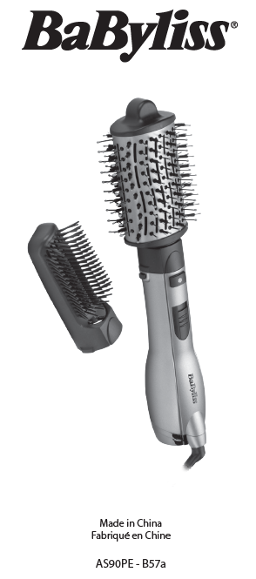  Vyrobené v Číne | AS90PE  Najprv si prečítajte bezpečnostné pokyny.  NÁVOD NA POUŽITIE  • Uistite sa, že sú vaše vlasy na 80 % suché a dokonale rozpletené. Rozdeľte vlasy na pramene pripravené na tvarovanie.  • Na kefu fúkača pripevnite príslušenstvo podľa vlastného výberu.  • Otočením prepínača „*“ do polohy „I“ alebo „II“ spotrebič zapnite a potom nastavte teplotu podľa typu vlasov.  • Po použití otočte spínač do polohy „0“, aby ste spotrebič vypli. Potom spotrebič odpojte od elektrickej siete.  • Pred uskladnením nechajte spotrebič vychladnúť.  Zmena príslušenstva  • Umiestnite príslušenstvo na rukoväť a zarovnajte dva zárezy na nástavci s tlačidlami na rukoväti.  • Zatlačte príslušenstvo na rukoväť, kým sa neozve cvaknutie potvrdzujúce jeho upevnenie.  • Ak chcete odstrániť príslušenstvo, podržte stlačené obe tlačidlá rukoväte a odpojte príslušenstvo od rukoväte.  Oválna kefa s turmalínovo-keramickou vrstvou na  vytvorenie objemu  • Hlavicu kefy umiestnite pod prameň vlasov pri korienkoch.  • Pomocou kefy uvoľnite vlasy pri korienkoch a vytvorte objem.  • Podržte kefku 5 – 10 sekúnd. Potom použite funkciu studeného vzduchu na úpravu účesu.  • Pomaly posúvajte kefu pozdĺž prameňa od korienkov ku končekom.  • Opakujte pre každý prameň.  Mäkká kefa na sušenie  • Umiestnite hlavicu kefy pod prameň vlasov, blízko korienkov, pričom štetiny smerujú nahor.  • Druhou rukou držte prameň vlasov napnutý na hlave kefy.  • Jemne posúvajte hlavicu kefy po prameni vlasov od korienkov ku končekom.  • Opakujte pre každý prameň.  Regulácia teploty  Zariadenie má dve nastavenia teploty a funkciu studeného vzduchu. Otočením prepínača do prvej polohy zvolíte funkciu studeného vzduchu „*“, do druhej polohy zvolíte mierne teplo „I“ a do tretej polohy intenzívne teplo „II“.  Poznámka: Ak sú vaše vlasy jemné, krehké, farbené alebo odfarbené, použite miernejšie nastavenie teploty. Ak máte hustejšie vlasy, použite intenzívnejšie nastavenie.  ČISTENIE A ÚDRŽBA  Ak chcete udržať zariadenie v optimálnom stave, postupujte podľa nižšie uvedených pokynov.  Všeobecná údržba  • Uistite sa, že je spotrebič vypnutý, odpojený od elektrickej siete a studený.  • Vonkajšiu časť zariadenia utrite vlhkou handričkou. Nedovoľte, aby sa do prístroja dostala voda, a pred použitím sa uistite, že je úplne suchý.  • Neobtáčajte napájací kábel okolo spotrebiča.  • Namiesto toho ho zrolujte samostatne vedľa zariadenia.  • Nepoužívajte spotrebič s natiahnutým napájacím káblom.  • Po každom použití prístroj odpojte zo zásuvky.  Čistenie filtra  • Uistite sa, že je spotrebič vypnutý, odpojený od elektrickej siete a studený.  • Pevne držte rukoväť prístroja a otvorte filter z drážok pri vstupe napájacieho kábla. Zadný filter je teraz otvorený.  • Na odstránenie vlasov a iných zvyškov z filtra použite mäkkú kefku.  • Vymeňte zadný filter zatvorením krytu.

